Управление Федерального казначейства по Ростовской области

Инструкция
по формированию запроса
на получение квалифицированного сертификата
ключа проверки электронной подписи в Удостоверяющем центре Федерального казначейства через портал «Формирование запросов на сертификаты» информационной системы «Удостоверяющий центр Федерального казначейства»

(на индивидуального предпринимателя
при первичной подаче документов)

2020

Оглавление
1. Общие положения 3
2. Формирование запроса на получение сертификата индивидуального предпринимателя (при первичной подаче документов) 5

Общие положения

Перед формированием запроса на сертификат с использованием функционала портала «Формирование запросов на сертификаты» (далее – ФЗС) необходимо:
Провести проверку соответствия паспортных данных и ИНН владельца сертификата в базе данных Федеральной налоговой службы, через электронный сервис «Узнать ИНН» – https://service.nalog.ru/inn.do. В случае несоответствия, обратиться в соответствующий налоговый орган для актуализации данных.
Убедиться, что на Вашем автоматизированном рабочем месте установлены:
– Интернет-браузер Internet Explorer версии не ниже 11;
– Средство криптографической защиты информации «КриптоПро CSP» версии 4.0 или выше;
– КриптоПро ЭЦП Browser Plugin версии не ниже 2.0 (https://www.cryptopro.ru/products/cades/plugin).

Функционал ФЗС доступен с автоматизированных рабочих мест из сети Интернет по ссылке https://fzs.roskazna.ru (Рис. 1)

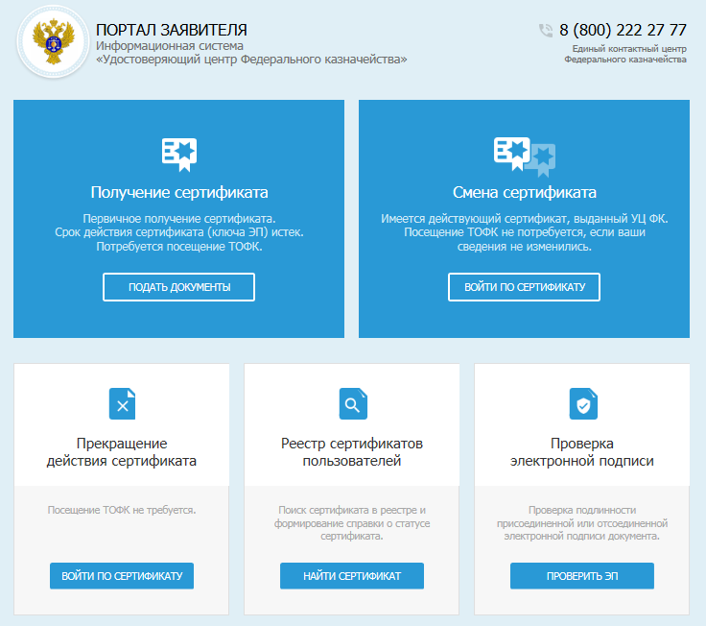
Рис. 1 – Главная страница ФЗС
Внимание:
При наличии в реестре ОС Windows идентификаторов:
- HKEY_LOCAL_MACHINE\SOFTWARE\Microsoft\Cryptography\OID\EncodingType 0\CryptDllFindOIDInfo\1.2.643.2.1.3.2.1!1
- HKEY_LOCAL_MACHINE\SOFTWARE\Wow6432Node\Microsoft\Cryptography\OID\EncodingType 0\CryptDllFindOIDInfo\1.2.643.2.1.3.2.1!1
произвести переименование параметра “Algid”=dword:0000801e в “Algid-”=dword:0000801e (Рис. 2)

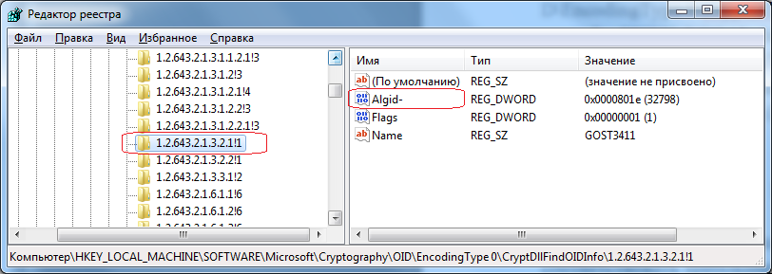
Рис. 2 – Реестр ОС Windows

Все сканированные копии документов должны быть хорошо читаемы и соответствовать требованиям:
- Разрешение не более 300dpi;
- Размер файла не более 1мб;
- Файлы в формате pdf или tiff (tif).

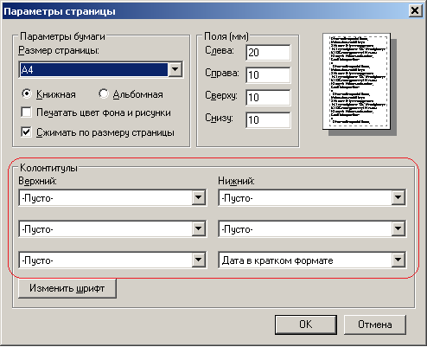
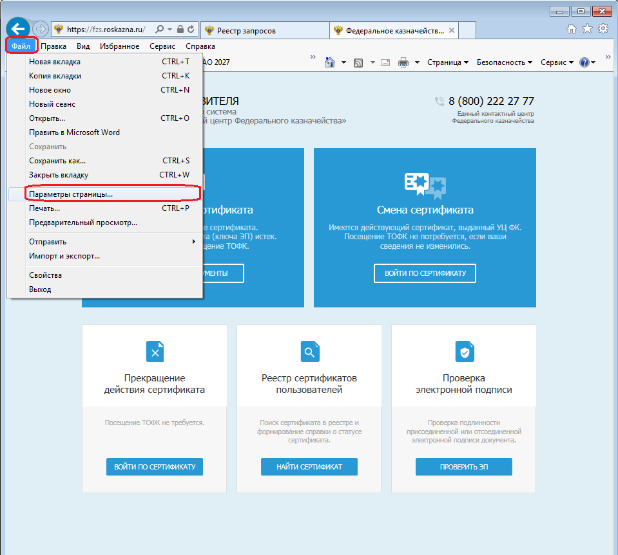
В параметрах страницы Интернет-браузера Internet Explorer установить значение «Пусто» для верхних и нижних колонтитулов.

Формирование запроса на получение сертификата индивидуального предпринимателя (при первичной подаче документов)
- При первичной подаче документов нажать кнопку «Подать документы» (Рис. 3).

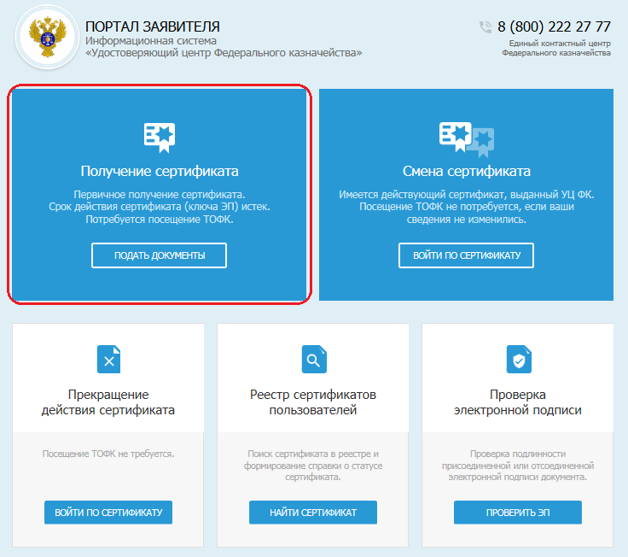
Рис. 3 – Формирование комплекта документов на получение сертификата

- В появившемся окне «Формирование запроса на сертификат» выбрать:
- Субъект РФ, в котором планируется подавать документы на получение сертификата:
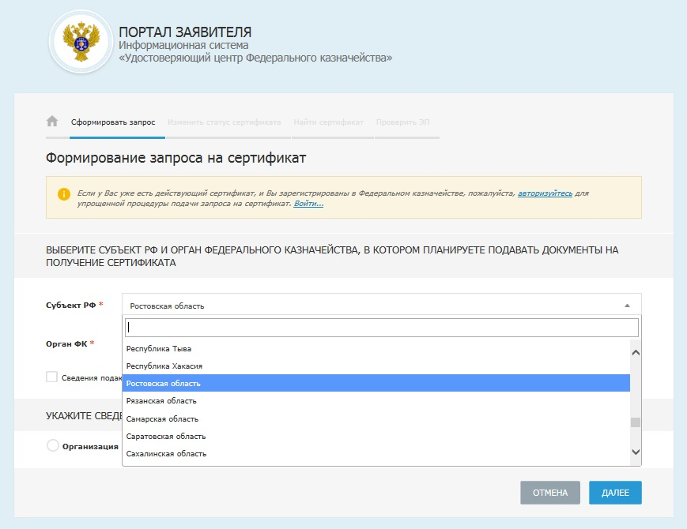

- Указан Орган ФК или территориального отдела, в который планируется подавать документы (в зависимости от Вашего места нахождения):

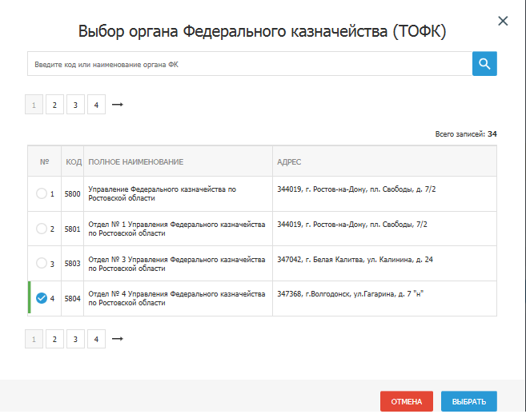

- Указать сведения о заявителе «Индивидуальный предприниматель»:

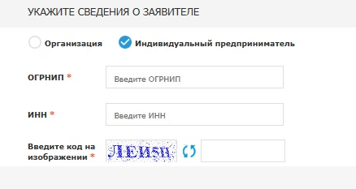

- Указать ИНН, ОГРНИП и ввести кодовые символы

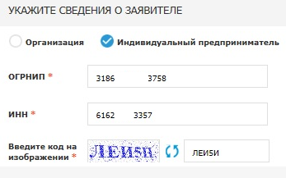

Если документы будут подаваться не самим индивидуальным предпринимателем, выбрать пункт «Сведения подаются уполномоченным лицом»:
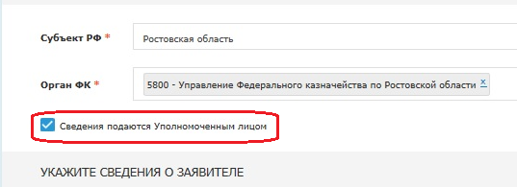

Нажать кнопку «Далее».

- Нажать кнопку «Внести сведения» (Рис. 4):

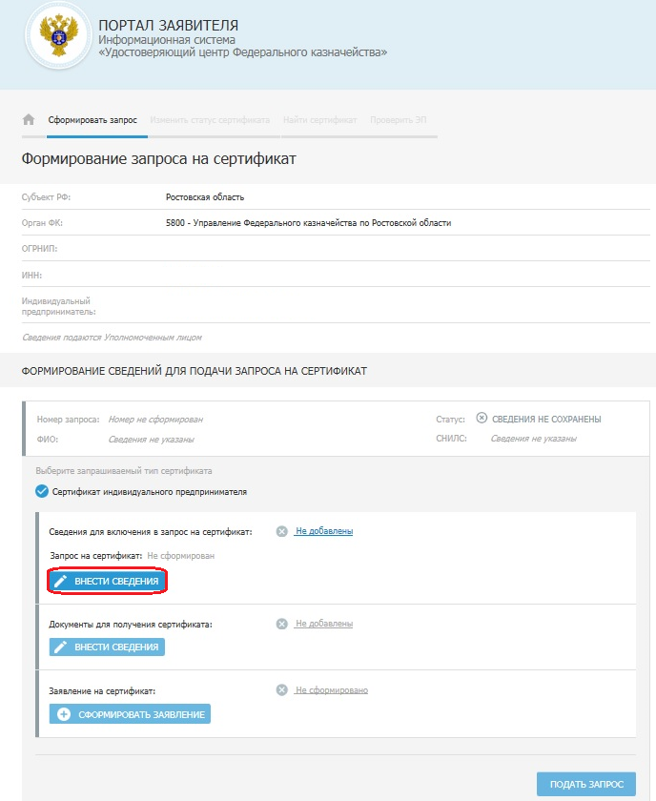
Рис. 4 – Окно формирования запроса на сертификат

В появившемся окне раскройте список полномочий «АСФК» и выберите все полномочия из списка (Рис. 5) и заполните данные владельца сертификата (Рис. 6):

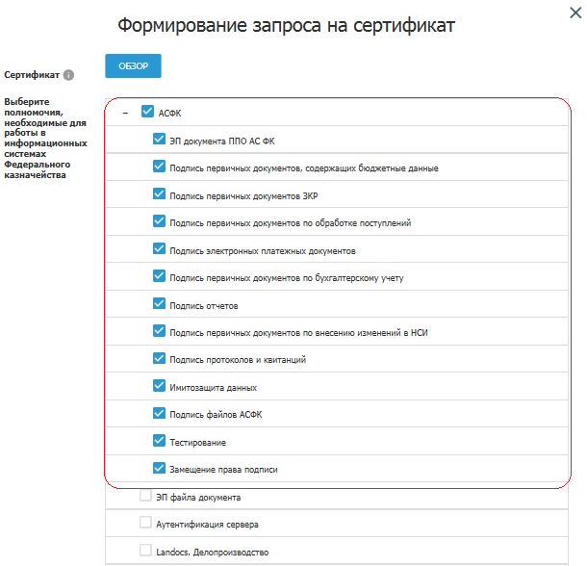
Рис. 5 – Выбор полномочий

При заполнении данных владельца сертификата указывается формализованная должность «Руководитель» (Рис. 6):

Внимание: Результаты проверки запроса на сертификат, на всех этапах рассмотрения, будут отправляться автоматически на указанный в запросе на сертификат адрес электронной почты.

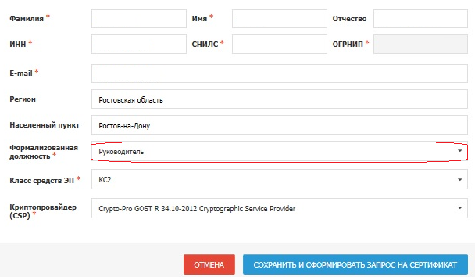
Рис. 6 – Данные владельца сертификата

После заполнения данных владельца сертификата нажать кнопку «Сохранить и сформировать запрос на сертификат».

Если появится окно «Подтверждение доступа в Интернет» (Рис. 7), нажать кнопку «Да».

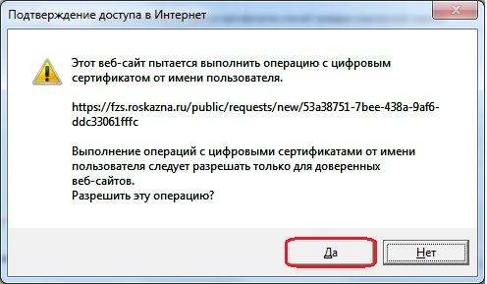
Рис. 7 – Окно подтверждения доступа в Интернет

В окне «КриптоПро CSP» (Рис. 8) выберите носитель, на который необходимо сформировать контейнер закрытого ключа. Нажмите кнопку «ОК».

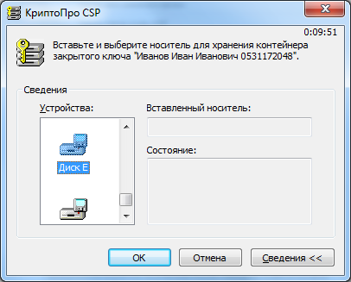
Рис. 8 – Окно выбора носителя для хранения контейнера закрытого ключа

В появившемся окне (Рис. 9) введите пароль на создаваемый контейнер закрытого ключа и его подтверждение.

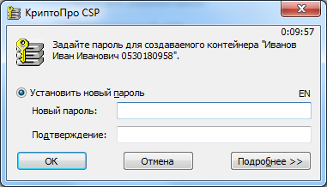
Рис. 9 – Окно ввода пароля на создаваемый контейнер закрытого ключа

- Внимание: В появившемся окне, скопируйте ссылку на запрос или отправьте ссылку на запрос на электронную почту, чтобы продолжить с ним работу позже, и запомните номер запроса. (Рис. 10)

В окне формирования запроса на сертификат нажмите кнопку «Внести сведения» (Рис. 10).
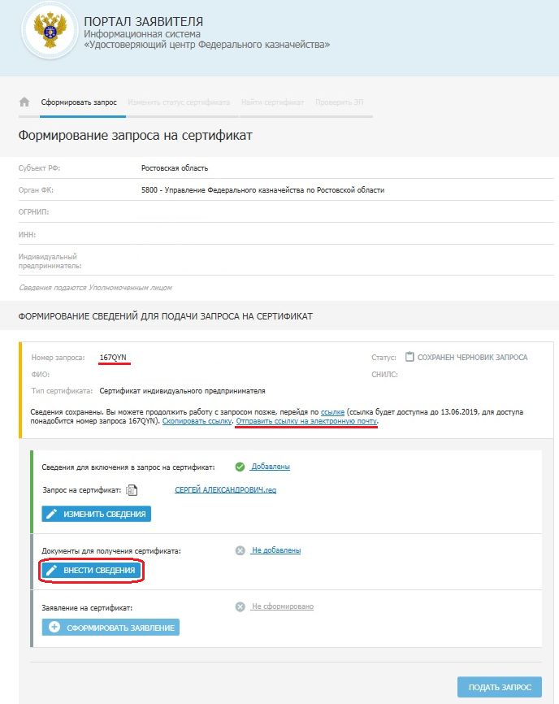
Рис. 10 – Окно формирования запроса на сертификат

В открывшемся окне «Добавление документов для получения сертификата», заполните паспортные данные владельца сертификата и приложите отсканированные (с оригинала) документы (Рис. 11):
а) Согласие на обработку персональных данных владельца сертификата (шаблон согласия размещен на сайте rostov.roskazna.ru в разделе «ГИС – Удостоверяющий центр – Порядок получения сертификата»);
б) Согласие на обработку персональных данных Уполномоченного лица (шаблон согласия размещен на сайте rostov.roskazna.ru в разделе «ГИС – Удостоверяющий центр – Порядок получения сертификата»);
в) Доверенность или иной документ Организации-заявителя, подтверждающий право действовать от имени Заявителя (доверенность от юридического лица на Уполномоченное лицо) (шаблон доверенности размещен на сайте rostov.roskazna.ru в разделе «ГИС – Удостоверяющий центр – Порядок получения сертификата») (если документы будут подаваться не владельцем сертификата);

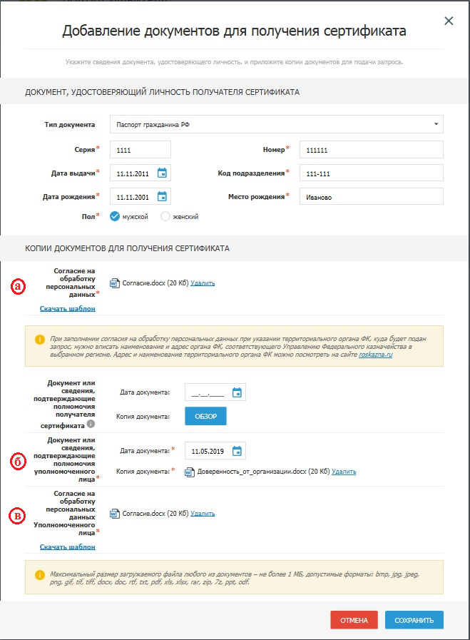
Рис. 11 – Окно добавления документов для получения сертификата

В появившемся окне формирования запроса на сертификат нажмите кнопку «Сформировать Заявление» (Рис. 12).

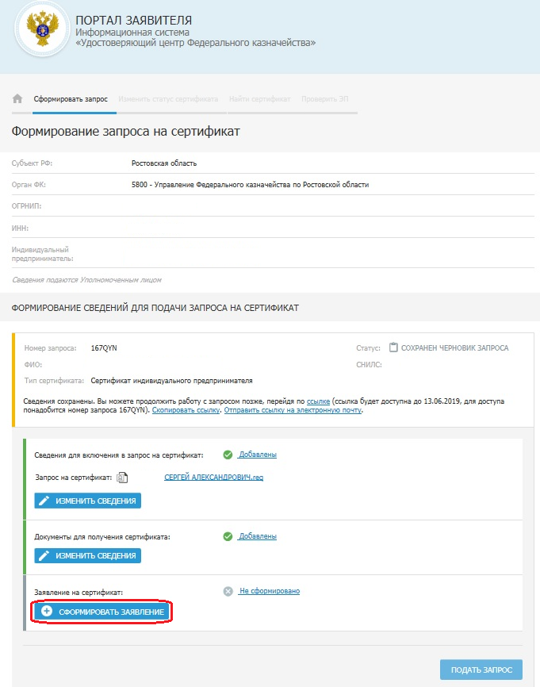
Рис. 12 – Окно формирования запроса на сертификат

В появившейся электронной форме заявления проверьте введенные ранее данные, заполните поля (Рис. 13):
- дата и номер договора присоединения (соглашения) к регламенту Удостоверяющего центра Федерального казначейства;
- ключевую фразу (кодовое слово);
- данные о владельце ключей ЭП;
- должность и ФИО руководителя.

Нажмите кнопку «Сохранить и сформировать печатную форму».
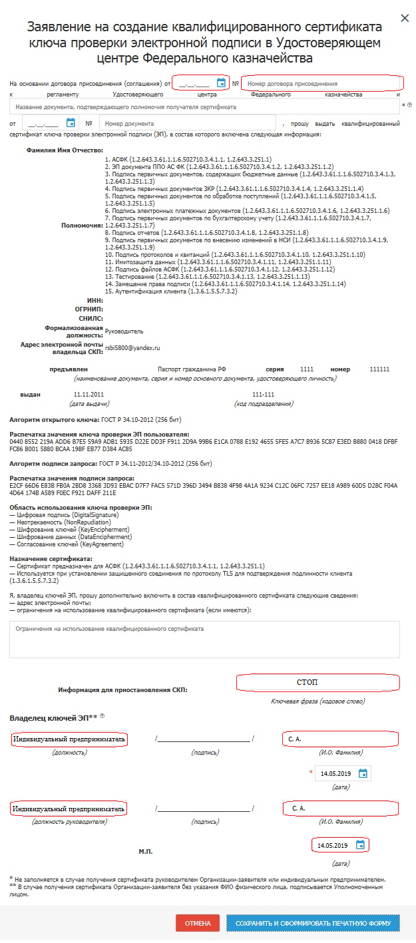
Рис. 13 – Электронная форма заявления
Распечатайте и подпишите Заявление на получение квалифицированного сертификата ключа проверки электронной подписи в Удостоверяющем центре Федерального казначейства. Нажмите кнопку «Отмена».

В появившемся окне прикрепите подписанное и отсканированное Заявление и нажмите кнопку «Подать Запрос» (Рис. 14).

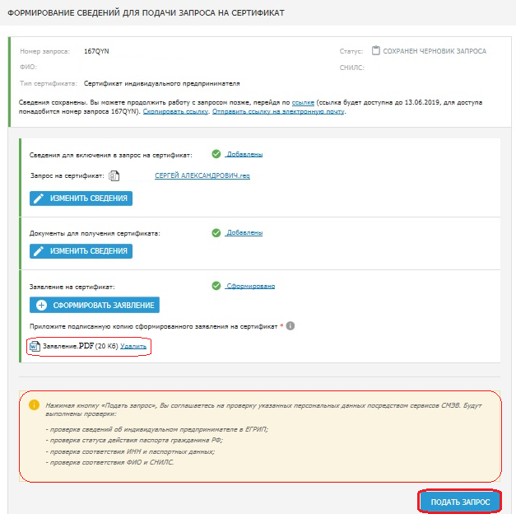
Рис. 14 – Окно формирования запроса на сертификат

- В появившемся окне «Подтверждения передачи сведений запроса» нажмите кнопку «ДА» (Рис. 15).

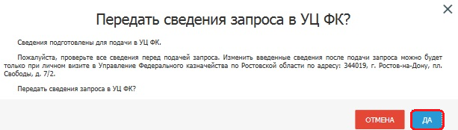
Рис. 15 – Окно подтверждения передачи сведений запроса
Распечатайте «Памятку по предоставлению комплекта документов и сведений в УЦ ФК» (Рис. 16).

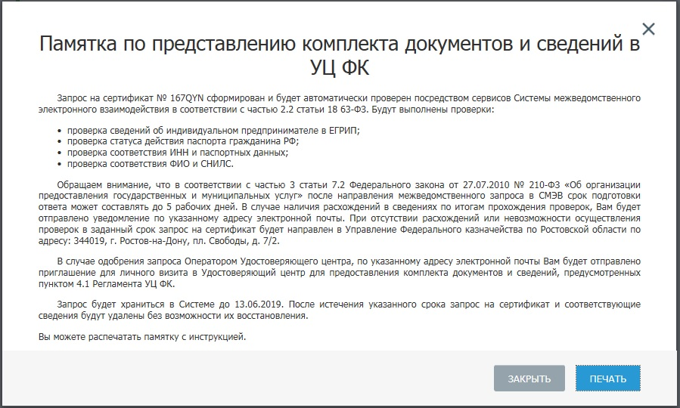
Рис. 16 – Памятка по предоставлению комплекта документов
и сведений в УЦ ФК

После подачи владельцем сертификата запроса на сертификат, предоставленные сведения (паспортные данные, ОГРНИП, ИНН и СНИЛС) направляются на проверку в СМЭВ (в соответствии с частью 3 статьи 7.2 Федерального закона от 27 июля 2010 г. № 210-ФЗ «Об организации предоставления государственных и муниципальных услуг» после направления межведомственного запроса в СМЭВ срок подготовки ответа может составлять до 5 рабочих дней).

Дождитесь получения результата проверки запроса на сертификат сервисами СМЭВ на адрес электронной почты, указанный в запросе на сертификат.

В случае получения отказа сервисами СМЭВ – обратиться в соответствующий государственный орган для актуализации данных в их базах данных.

В случае успешной проверки предоставленных сведений сервисами СМЭВ, для сотрудника Управления автоматически создается запрос на создание сертификата

Дождитесь сообщения на адрес электронной почты, указанный в запросе на сертификат о приглашении для личного визита в Управление или территориально обособленный отдел Управления для предоставления комплекта документов и сведений, предусмотренных пунктом 4.1 Регламента УЦ ФК

- После получения сообщения об изготовлении сертификата его может получить:
а) Владелец сертификата при предъявлении оригинала паспорта;
б) Уполномоченное лицо:
- при предъявлении оригинала своего паспорта;
- при указании данных Уполномоченного лица и действующей доверенности от владельца сертификата в согласии на обработку персональных данных;
- при предъявлении действующей доверенности от владельца сертификата (шаблон доверенности размещен на сайте rostov.roskazna.ru в разделе «ГИС – Удостоверяющий центр – Порядок получения сертификата»).

